EL获取数组和集合中的数据

EL获取数据

获取数组的数据
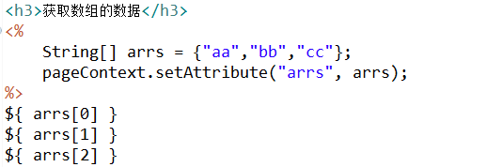

获取List集合的数据
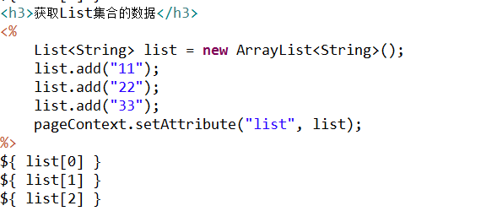

获取Map集合的数据
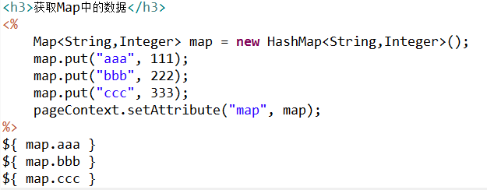
- 注意：
  - 如果map的key中包含了特殊字符，不能使用.必须使用[]。
    - .用来获取对象的属性的。
    - []用来获得下标。
